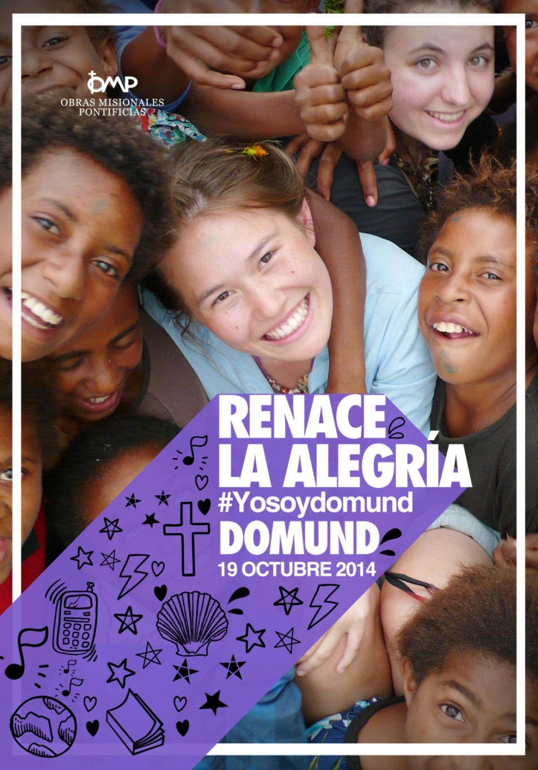

MADRE DE DIOS ikastetxea

19 de Octubre a las 11:30 horas

¡Os esperamos!